МИНИCTEPCTBO НАУКИ И ВЫСШЕГО ОБРАЗОВАНИЯ РОССИЙСКОЙ ФЕДЕРАЦИИ
Федеральное государственное автономное образовательное учреждение
высшего образования
«СЕВЕРО-КАВКАЗСКИЙ ФЕДЕРАЛЬНЫЙ УНИВЕРСИТЕТ»
Институт перспективной инженерии
Межинститутская базовая кафедра

Отчет к лабораторной работе № 2
Тема:
Алгоритмы растеризации на Canvas

Выполнил:
Студент группы ПИЖ-б-о-24-1 направление подготовки 09.03.04 «Программная инженерия»
Козлов Евгений Александрович
Проверила:
Белик Ангелина Игоревна.

Ставрополь 2026
Цель работы: Приобрести навыки реализации базовых алгоритмов компьютерной графики на низком уровне. Понять, как устроены внутри графические примитивы, и научиться работать с пиксельным доступом к изображению. Осознать разницу между использованием готового API и самостоятельной реализацией алгоритмов.
Индивидуальное задание. Вариант 10.
Базовый уровень:
Условие:
Реализация Flood Fill Реализуйте алгоритм заливки области:
- Поддержка 4-связности и 8-связности
- Итеративная реализация (стек/очередь)
- Оптимизированная версия (scanline fill)
- Возможность заливки с допуском (tolerance) для похожих цветов
Сравните производительность разных подходов на областях 100×100
Вывод:
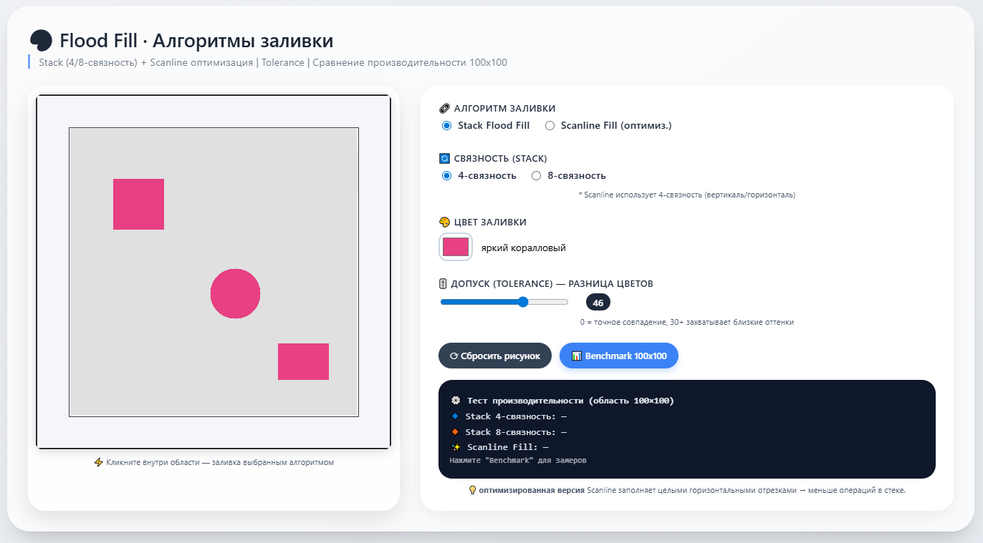
Рисунок 1 – Результат выполнения задания базового уровня

Средний уровень:
Условие:
Реализация Flood Fill Реализуйте алгоритм заливки области:
- Поддержка 4-связности и 8-связности
- Итеративная реализация (стек/очередь)
- Оптимизированная версия (scanline fill)
- Возможность заливки с допуском (tolerance) для похожих цветов
Сравните производительность разных подходов на областях 100×100
Вывод:

Рисунок 2 – Результат выполнения задания среднего уровня
Продвинутый уровень:
Условие:
Реализация Flood Fill Реализуйте алгоритм заливки области:
- Поддержка 4-связности и 8-связности
- Итеративная реализация (стек/очередь)
- Оптимизированная версия (scanline fill)
- Возможность заливки с допуском (tolerance) для похожих цветов
Сравните производительность разных подходов на областях 100×100
Вывод:

Рисунок 3 – Результат выполнения задания продвинутого уровня
Все коды для html, css и js файла для каждой страницы опубликованы на платформе GitHub и доступны по ссылке:

Контрольные вопросы.
1. Опишите алгоритм Брезенхема для рисования отрезка. Как принимается решение о следующем пикселе и почему алгоритм использует только целочисленные операции?
Алгоритм Брезенхема рисует линию, на каждом шаге выбирая, какой пиксель закрасить следующим — по горизонтали или по диагонали. Решение принимается на основе ошибки — расстояния от идеальной линии до центра текущего пикселя.
Как принимается решение: Вводится переменная error, которая показывает, насколько мы отклонились от идеальной линии. На каждом шаге проверяется: если error > 0, следующий пиксель будет по диагонали (x+1, y+1), и ошибка корректируется. Если error ≤ 0 — следующий пиксель по горизонтали (x+1, y), ошибка тоже корректируется. Почему только целые числа: Умножения и деления (особенно с плавающей точкой) — медленные операции. Брезенхем умножил уравнение прямой на dx, чтобы избавиться от дробей. В итоге все операции — сложение, вычитание и сравнение, что очень быстро даже на старом железе.
2. В чём принципиальная разница между алгоритмами Flood Fill и Scanline Fill? Какой из них эффективнее для больших областей и почему?

Flood Fill | Scanline Fill
Закрашивает каждый пиксель отдельно | Закрашивает целыми горизонтальными строками
Использует стек/очередь для соседей | Использует стек только для начала новых строк
Медленный на больших областях | Быстрый на больших областях
Почему Scanline эффективнее: Вместо того чтобы обрабатывать каждый пиксель по одному (например, 100×100 = 10 000 операций), Scanline находит границы слева и справа и закрашивает всю строку сразу. Получается примерно 100 операций вместо 10 000.

3. Что такое барицентрические координаты? Как с их помощью определить, находится ли точка внутри треугольника, и выполнить интерполяцию цвета?
Барицентрические координаты — это три числа (α, β, γ), которые показывают "вес" каждой вершины треугольника для данной точки, причем α + β + γ = 1
Если точка внутри треугольника, то все три координаты ≥ 0. Как определить, внутри ли точка: Вычисляем α, β, γ через площади субтреугольников. Проверяем: если все ≥ 0 → точка внутри. Интерполяция цвета: Цвет точки = α·цвет_A + β·цвет_B + γ·цвет_C. Это даёт плавный градиент по всему треугольнику.
4. Объясните принцип работы Z-буфера. Какая проблема компьютерной
графики решается с его помощью и какие артефакты могут возникнуть при его использовании?
Проблема: Когда несколько объектов перекрываются, нужно понять, кто ближе к камере, и закрасить только видимый.
Принцип работы:
- Создаётся массив zBuffer размером с экран, заполняется "бесконечностью".
- Для каждого пикселя треугольника вычисляется его глубина z.
- Если z < zBuffer[x][y] — значит, этот пиксель ближе к камере, закрашиваем его и обновляем буфер.

Артефакты:
- Z-fighting: когда два объекта почти на одной глубине, они мерцают (то один виден, то другой).
- Ошибки точности: при очень больших расстояниях float может не хватить точности.
5. Как работает метод суперсэмплинга (SSAA) для сглаживания ступенчатых краёв? Почему SSAA 4x требует в 4 раза больше памяти и в ~4 раза медленнее обычного рендеринга?
Принцип SSAA: Рендерим картинку в повышенном разрешении (например, для SSAA 4x — в 2 раза шире и 2 раза выше). Потом усредняем соседние субпиксели, чтобы получить цвет итогового пикселя.
Почему в 4 раза медленнее и требует больше памяти:
- Внутренний буфер в 4 раза больше пикселей (2×2 = 4).
- Каждый итоговый пиксель требует 4 вычисления вместо одного.
- Соответственно, памяти нужно в 4 раза больше, и времени — примерно в 4 раза.
6. Как выполнить градиентную заливку выпуклого многоугольника? Почему для выпуклых многоугольников задача проще, чем для невыпуклых?
Градиентная заливка выпуклого многоугольника:
- Сортируем вершины по Y.
- Для каждой сканирующей строки находим пересечения с рёбрами (их всегда 2 для выпуклого).
- Закрашиваем отрезок между пересечениями, интерполируя цвет между левой и правой границей.
Почему выпуклые проще:
- Любая горизонтальная линия пересекает выпуклый многоугольник ровно в двух точках (или ни в одной).
- Для невыпуклого может быть 4, 6 и более пересечений — нужно их правильно группировать и закрашивать отрезки попарно, что сложнее.

7. Как модифицировать алгоритм Брезенхема для рисования окружности?
Какая симметрия используется для оптимизации?
Модификация: Вместо ошибки для прямой используется ошибка для окружности: d = 3 - 2R. На каждом шаге решаем: идти вправо или вправо-вниз.
Симметрия для оптимизации: Окружность симметрична относительно осей и диагоналей. Достаточно вычислить 1/8 окружности (от угла 0° до 45°). Остальные 7 точек получаются отражением:
(x,y), (y,x), (-x,y), (-y,x), (x,-y), (y,-x), (-x,-y), (-y,-x)
8. Как математически описать простую одноточечную перспективу? Почему шахматная доска в перспективе требует неравномерного деления клеток?
Математика одноточечной перспективы: x' = x / (z + d) * d; y' = y / (z + d) * d
где d — расстояние от камеры до плоскости проекции.
Почему клетки шахматной доски неравномерные: В реальности объекты, которые дальше, выглядят меньше. При перспективной проекции расстояние между параллельными линиями уменьшается с удалением. Поэтому клетки вдали должны быть уже, а вблизи — шире. Линейная интерполяция (просто поделить поровну) даст ошибку — нужно использовать перспективно-корректную интерполяцию.

9. Чем ваша программная реализация растеризации отличается от того, как это делает GPU? Почему ваша реализация медленнее в сотни раз?

Моя реализация (CPU) | GPU
Один поток (JavaScript) | Тысячи параллельных ядер
Каждый пиксель обрабатывается последовательно | Пиксели обрабатываются параллельно
Нет аппаратного ускорения | Специализированные схемы для растеризации
Все операции на JavaScript (интерпретируемый) | На низкоуровневом коде (C++/ASM)
Почему медленнее:
- GPU может обрабатывать миллионы пикселей одновременно. У меня — один пиксель за раз.
- У GPU есть аппаратные оптимизации (кэш текстур, предсказание ветвлений). Моя реализация делает 100 операций на пиксель, GPU может делать 1 операцию на 100 пикселей.

10.В Лабораторной работе №1 вы использовали готовые методы Canvas
(lineTo, fill). В Лабораторной работе №2 вы реализовали эти же алгоритмы
сами. Что вы поняли о том, как работает «чёрный ящик» браузера? Какие
ограничения вашей реализации вы увидели?
Встроенные методы Canvas написаны на C++ внутри браузера и работают в разы быстрее. Они оптимизированы под конкретное железо (используют GPU, если возможно). Под капотом — те же алгоритмы (Брезенхем, барицентрика, Z-буфер), но в супер-оптимизированном виде.
Ограничения моей реализации:
- Скорость: в 10-100 раз медленнее встроенных методов.
- Отсутствие аппаратного ускорения: всё на CPU, одноядерно.
- Нет антиалиасинга (у встроенного lineTo он есть).
- Нет поддержки трансформаций (поворот, масштаб).
- Нет работы с субпикселями — координаты только целые.

